Tehyn Porin seudun ammattiosaston 252 jäsentiedote 24.3.22

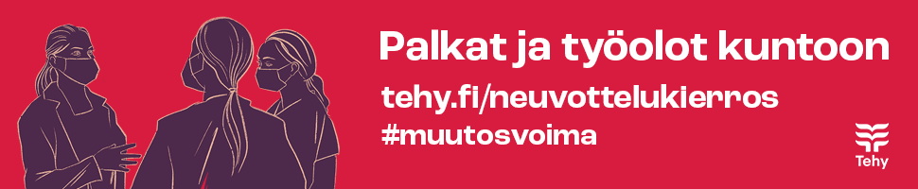

Neuvottelut valtakunnansovittelijan luona eivät edisty, niitä on pakko vauhdittaa.
Julistimme SuPerin kanssa ylityö- ja vuoronvaihtokiellon koko kuntasektorille.

- Ylityö- ja vuoronvaihtokielto on voimassa
alkaen pe 24.3.2022 klo 15 ja päättyen to 31.3.2022 klo 23:59.
Ylityö- ja vuoronvaihtokielto on työtaistelu, jolla viedään Tehyn tavoitteita eteenpäin ja jäsenen tulee noudattaa liiton päätöstä. Jos työpaikallanne maksetaan korkeimpia vuoronvaihto ym korvauksia, niihin ei tule suostua, sillä on todella tärkeää, että jäsenet sitoutuvat työtaisteluun. Jos työnantaja kohdentaa mitään vastatoimia tehyläisiä kohtaan (kiristäminen, uhkailu tms) niistä tulee ilmoittaa välittömästi Tehyyn. Ilmoitus tehdään lähettämällä sähköpostia keskusjohto@tehy.fi. Sähköpostissa kerro työpaikka ja tilannekuva mitä työpaikalla tapahtuu tai miten työnantaja toimii.
- Nyt on lupausten lunastamisen aika,
painottaa puheenjohtaja @millaryt

Neuvottelut ja neuvottelijoiden tuki ovat nyt #Meidän kaikkien asia
#tehy #liittokierros #hoitajapula #kuuluukaikille #näkyykaikille

- Seuraa Tehyn tiedotusta ja olet oikean tiedon ajan tasalla
Ajankohtaisen tiedon löydät Neuvottelukierros | Tehy –sivustolta sekä Tehyn sosiaalisen median kanavista.
Ajankohtaiset tiedot löytyvät myös ao:n nettisivuilta
Tehy Porin seudun ao 252

